**บทที่ 2**

**ทฤษฎีและเอกสารที่เกี่ยวข้อง**

การฝึกงาน (Practical Training) เป็นการเสริมทักษะและประสบการณ์ให้เตรียมพร้อมสำหรับการทำงานทั้งในระหว่างการศึกษาและภายหลังการศึกษา โดยนักศึกษาจะได้นำความรู้จากภาคทฤษฎีไปสู่การฝึกการปฏิบัติในระยะเวลาที่กำหนด

ความรู้และประสบการณ์ที่ได้จะช่วยให้นักศึกษาเห็นภาพที่แท้จริงในการทำงาน ซึ่งจะช่วยให้นักศึกษาเข้าใจความต้องการที่แท้จริงในการทำงานทั้งจากตนเองและบริษัทที่เป็นนายจ้าง

จากโครงงานนี้ได้ทำการศึกษาทฤษฎีและหลักการที่เกี่ยวข้องในระบบจองสถานที่ฝึกงานของนักศึกษาชั้นปีที่ 3 ของมหาวิทยาลัยสงขลานครินทร์ เขตการศึกษาตรัง โดยมีหัวข้อที่เกี่ยวข้องกันดังนี้

**2.1 คำอธิบายรายวิชา**

รายวิชาการฝึกงานทางการจัดการสารสนเทศและคอมพิวเตอร์ (Job Training in Information and Computer Management) และ การฝึกงานทางพาณิชย์อิเล็กทรอนิกส์ (Job training in Electronic Commerce)

การฝึกงานในสถานประกอบการในสาขาที่เกี่ยวข้อง เป็นส่วนหนึ่งของการศึกษาในหลักสูตรบริหารธุรกิจบัณฑิต สำหรับนักศึกษาชั้นปีที่ 3 ในภาคการศึกษาที่ 3 คณะพาณิชยศาสตร์และการจัดการ มหาวิทยาลัยสงขลานครินทร์ เขตการศึกษาตรัง มีระยะเวลาในการฝึกงานไม่น้อยกว่า 230 ชั่วโมง โดยมีวัตถุประสงค์ให้นักศึกษาฝึกปฏิบัติงานในแหล่งฝึกงานตรงตามสาขาวิชาของนักศึกษา เพื่อให้เรียนรู้สภาพการปฏิบัติงานจริง

* 1. **ความสำคัญของการฝึกงาน**

2.2.1 มีความตระหนักถึงภาระหน้าที่รับผิดชอบต่อตนเอง สาขาวิชาชีพและสถาบันฯ

2.2.2 เพิ่มทักษะความรู้ที่จำเป็นก่อนการทำงานจริง เมื่อสำเร็จการศึกษา

2.2.3 ฝึกระเบียบวินัย ความรับผิดชอบ ต่อหน้าที่และสามารถปฏิบัติงานตามที่ได้รับมอบหมาย

2.2.4 ฝึกงานร่วมกับผู้อื่น และสังคมการทำงาน

**2.3 ขั้นตอนการดำเนินงานก่อนไปฝึกงาน**

2.3.1 นักศึกษาต้องทำการจองสถานประกอบการที่คณะกรรมการฝึกงานได้เปิดให้จอง หากต้องการจองเองก็ให้ระบุไว้ในใบกลั่นกรอง และทำการติดต่อกับสถานประกอบการไว้ให้เรียบร้อย

2.3.2 ยื่นใบกลั่นกรองให้กับคณะกรรมการเพื่อพิจารณา และรอการอนุมัติจากคณะกรรมการ

2.3.3 เมื่อได้รับการอนุมัติแล้ว ให้ทำการส่งเอกสารราชการอย่างเป็นทางการให้กับหน่วยงานหรือสถานประกอบการที่ได้ติดต่อไว้ และรอการตอบรับด้วยลายลักษณ์อักษร เพราะถ้าสถานประกอบการไม่ตอบรับหรือไม่ส่งหนังสือมา ก็จะถือว่านักศึกษาไม่ได้รับการฝึกงานในสถานที่เหล่านั้น ดั้งนั้นนักศึกษาก็ต้องเริ่มขั้นตอนแรกใหม่อีกครั้ง

**2.4 ระบบงานเดิม**

นักศึกษาจะมีการจองสถานประกอบการใน e-learning ของรายวิชาการฝึกงานทางการจัดการสารสนเทศและคอมพิวเตอร์ โดยการจองจะแยกเป็นสาขาวิชา ICM และ ECM หรือนักศึกษาที่จองเองก็ให้ระบุสถานประกอบการไว้ด้วย หลังจากนั้นนักศึกษาต้องติดต่อทางสถานประกอบการด้วยตนเอง เมื่อทำการติดต่อแล้ว นักศึกษาจะต้องกรอกใบกลั่นกรองแล้วพิมพ์ออกมา เพื่อนำมาให้คณะกรรมการฝึกงานพิจารณา เมื่อคณะกรรมการฝึกงานได้อ่านรายละเอียดของงานแล้วผ่านเกณฑ์ที่กำหนด ก็จะทำการอนุมัติด้วยลายลักษณ์อักษร เมื่อได้รับการอนุมัติแล้ว ก็จะต้องส่งให้เจ้าหน้าที่ เพื่อให้เจ้าหน้าที่ออกหนังสือราชการให้ แล้วนำหนังสือราชการนั้นและเอกสารที่เกี่ยวข้องส่งให้กับสถานประกอบการ เพื่อรอการตอบรับจากสถานประกอบการ

**2.5 ตัวอย่างแบบฟอร์มต่างๆ**

**2.5.1 ใบกลั่นกรอง**

แบบฟอร์มใบกลั่นกรองนี้สำหรับส่งให้คณะกรรมการเพื่อตรวจสอบสถานที่ฝึกงานและลักษณะงานที่ได้รับมอบหมายงานจากองค์กรนั้นๆ ว่าตรงหรือเหมาะสมกับจุดประสงค์ของสาขาที่กำหนด ดังภาพที่ 2-1

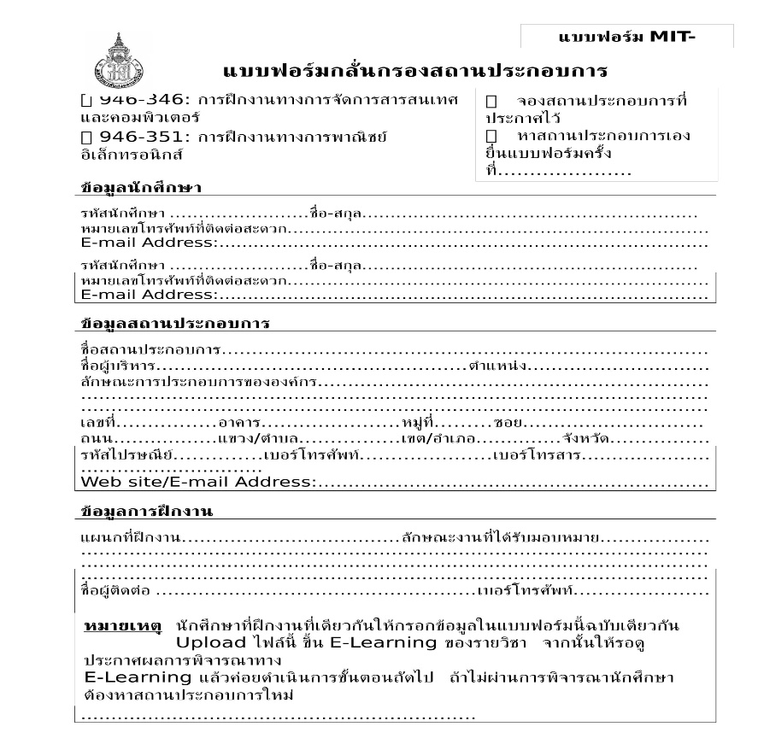

**ภาพที่ 2-1** แบบฟอร์มใบกลั่นกรอง

**2.5.2 ใบยินยอมเข้ารับการฝึกงาน**

แบบฟอร์มใบยินยอมเข้ารับการฝึกงาน เป็นแบบฟอร์มที่จะเข้ารับการฝึกงาน โดยที่ยินยอมจะปฎิบัข้อบังคับของการฝึกงานทุกประการ ไม่ว่ากรณีใดๆ ดังภาพที่ 2-2

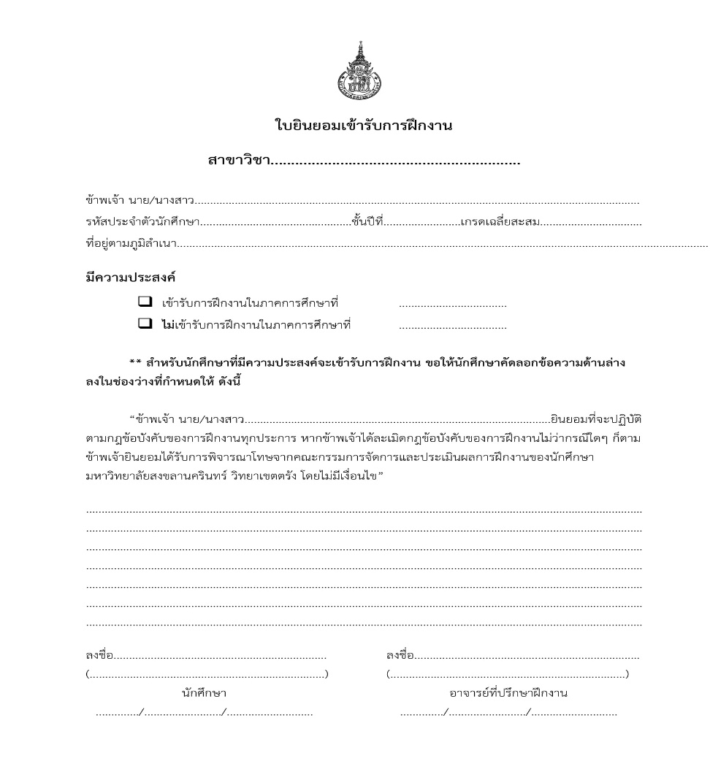

**ภาพที่ 2-2** แบบฟอร์มใบยินยอมเข้ารับการฝึกงาน

**2.5.3 ใบคำร้องขอหนังสือ**

แบบฟอร์มคำร้องขอหนังสือขอความอนุเคราะห์รับนักศึกษาฝึกงาน เป็นแบบฟอร์ม

คณะกรรมการเซ็น เพื่อที่จะออกหนังสือราชการไปยังสถานประกอบการ ดังภาพที่ 2-3

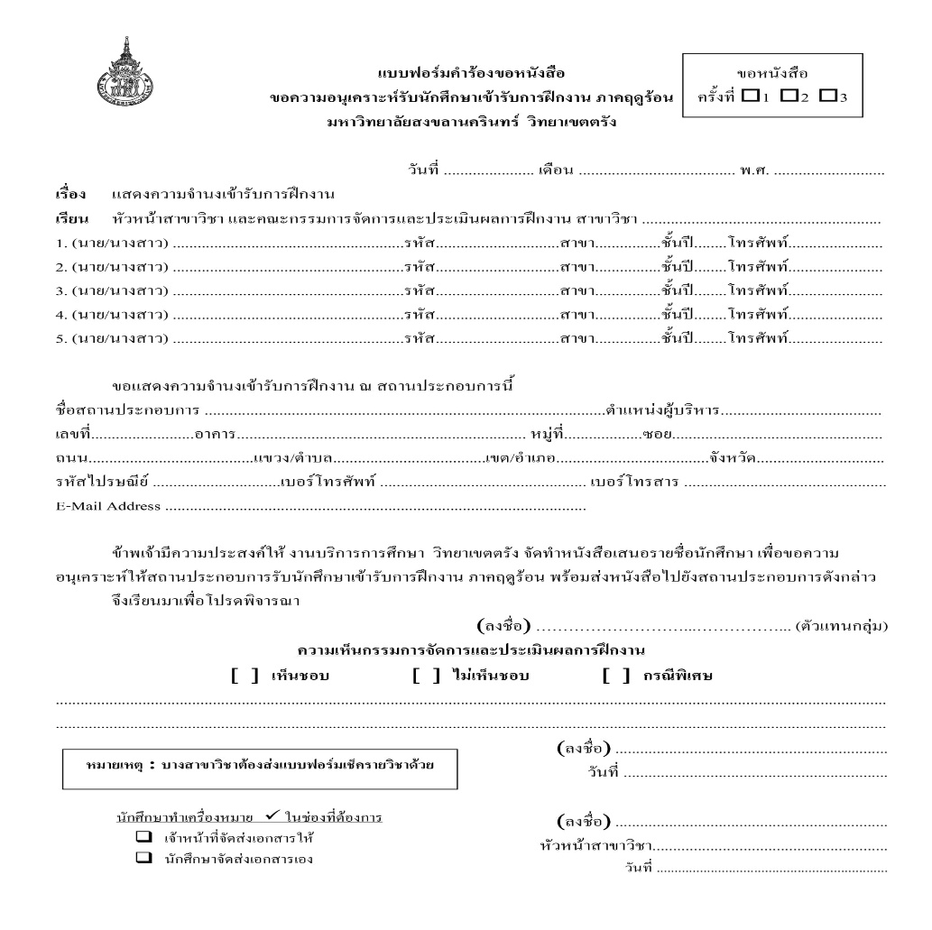

**ภาพที่ 2-3** แบบฟอร์มคำร้องขอหนังสือ

**2.6 บทบาทและหน้าที่ของคณะกรรมการฝึกงาน**

คณะกรรมการฝึกงาน คือ บุคลากรหรืออาจารย์ในสาขาวิชาที่ได้รับคัดเลือกเพื่อทำหน้าที่และรับผิดชอบดังต่อไปนี้

2.6.1 ปฐมนิเทศนักศึกษาฝึกงาน และการอบรมเสริมทักษะก่อนการฝึกงาน

2.6.2 เปิดให้จองสถานประกอบการ

2.6.3 อนุมัติการกลั่นกรองสถานประกอบการของนักศึกษา

2.6.4 ให้คะแนนตามความประพฤติของนักศึกษา

**2.7 ข้อดีข้อเสียของระบบงานเดิม**

ระบบงานเดิมของการเตรียมการฝึกงานจะใช้ E-learning หรือ ระบบการจัดการเรียนการสอนออนไลน์ ซึ่งจะเป็นระบบที่สามารถเข้าถึงได้ทุกที่ทุกเวลา เพียงแค่มีอินเตอร์เน็ตก็สามารถใช้ได้ นักศึกษาที่สนใจจะไปฝึกงานจะต้องเข้าสู่รายวิชาการฝึกงานทางการจัดการสารสนเทศและคอมพิวเตอร์ ของระบบ E-learning ซึ่งจะมีจะการอธิบายขั้นตอนต่างๆ และแบบฟอร์มต่างๆให้ดาวน์โหลด พร้อมทั้งจะมีการเปิดจองสถานประกอบการในระบบนั้นด้วย ซึ่งระบบงานเดิมจะมีทั้งข้อดีและข้อเสียบางอย่างที่ไม่สามารถหลีกเลี่ยงได้

ข้อดี เช่น

* สามารถเข้าถึงได้ทุกที่ทุกเวลา
* สามารถจองได้ระบบได้
* สามารถอัพโหลดดาวน์โหลดเอกสารเองได้ โดยไม่ต้องไปเอาเอกสารที่สำนักงาน
* สามารถประกาศข่าว หรือ นัดพบนักศึกษาได้

ข้อเสีย เช่น

* บางขั้นตอนจำเป็นต้องใช้เอกสารที่เป็นกระดาษ
* การจองสถานประกอบการยังมีข้อจำกัดบางอย่าง
* ไม่สามารถติดตามความคืบหน้าของนักศึกษาแต่ละคนได้
* การแสดงผลที่ซับซ้อนเข้าใจยาก

**2.8 เทคนิคหรือเทคโนโลยีที่ใช้**

ก) Microsoft Windows 10

ข) Photoshop

ค) web server ใช้ Apache

ง) Visual Studio Code

จ) ใช้ภาษา php ในการพัฒนาโปรแกรม

ช) ใช้ xampp